**RGB светодиод**

Пример подключения RGB светодиод:

С общим катодом

Изображение выглядит как текст, снимок экрана, Электронная техника, схема

Контент, сгенерированный ИИ, может содержать ошибки.

**С общим анодом**

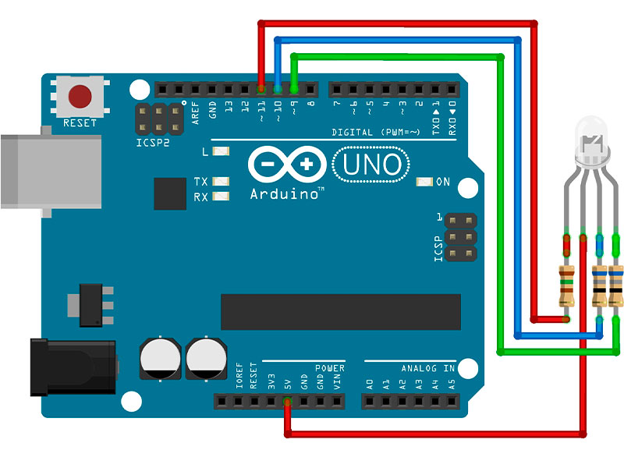

*Светодиод имеет четыре основных вывода:*

VCC (+): питание (обычно 5В постоянного тока). Подключается к положительному полюсу источника питания.

GND (-): земля. Подключается к отрицательному полюсу источника питания.

OUT: выходной сигнал. Это цифровой сигнал (HIGH/LOW). Этот вывод можно подключить к микроконтроллеру Arduino.